แบบฟอร์มที่ 10
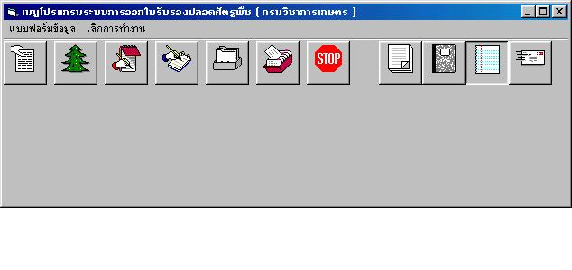
แบบฟอร์มที่ 10 เป็นแบบฟอร์มที่ใช้สำหรับจัดทำรายละเอียดเกี่ยวกับพืชทุกอย่างและรายละเอียดเกี่ยวกับผู้ส่งออกและผู้นำเข้า เช่น จัดทำรายงานสรุปพืชที่ส่งออก , รายละเอียดกลุ่มพืชทั้งหมด , รายละเอียดพืชทั้งหมด เป็นต้น โดยในแบบฟอร์มนี้จะประกอบไปด้วยหน้าที่การทำงานต่างๆ อย่างละเอียดดังนี้
- รายงานสรุปพืชที่ส่งออก
คือ การจัดทำรายงานสรุปพืชที่ส่งออก โดยสามารถระบุได้ว่าต้องการรายละเอียดของพืชในช่วงเวลาใด
- รายละเอียดกลุ่มพืชทั้งหมด

คือ การจัดทำรายละเอียดของกลุ่มพืชทั้งหมด
- รายละเอียดพืชทั้งหมด

คือ การจัดทำรายละเอียดของพืชทั้งหมด
- รายละเอียดประเทศทั้งหมด

คือ การจัดทำรายละเอียดของประเทศทั้งหมด
- รายละเอียดผู้ส่งออกทางอากาศ

คือ การจัดทำรายละเอียดของผู้ส่งออกทางอากาศ
- รายละเอียดผู้ส่งออกทางเรือ

คือ การจัดทำรายละเอียดของผู้ส่งออกทางเรือ
- รายละเอียดผู้นำเข้าทั้งหมด

คือ การจัดทำรายละเอียดของผู้นำเข้าทั้งหมด
รายละเอียดและวิธีการใช้งานดังแสดงได้ดังรูป

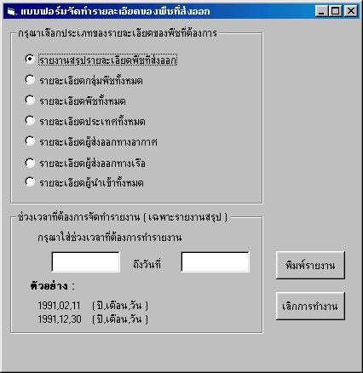
แบบที่ 1 รายงานสรุปละเอียดพืชที่ส่งออก

รูปแบบเริ่มแรกที่เรียกแบบฟอร์มขึ้นมา

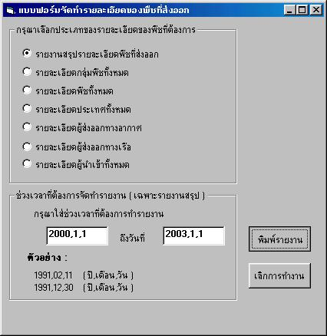

เลือกประเภทที่ต้องการ เลือกช่วงเวลาที่ต้องการทำรายงานและกดปุ่มพิมพ์รายงาน
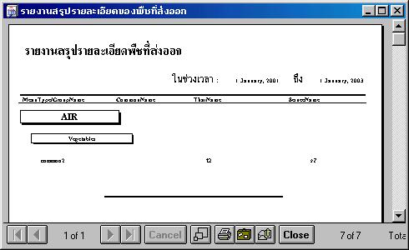
รูปแบบหลังจากกดปุ่มพิมพ์รายงาน

แบบที่ 2 รายละเอียดกลุ่มพืชทั้งหมด
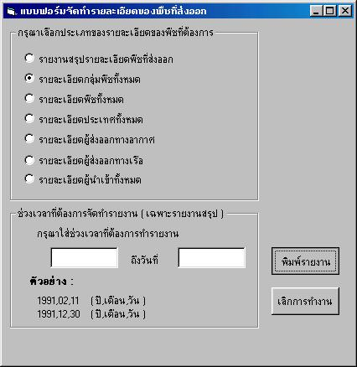

กดปุ่มเลือกรายละเอียดกลุ่มพืชทั้งหมด กดปุ่มพิมพ์รายงาน
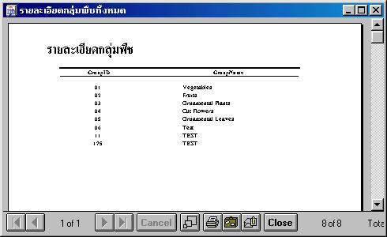

รูปแบบหลังจากกดพิมพ์รายงาน

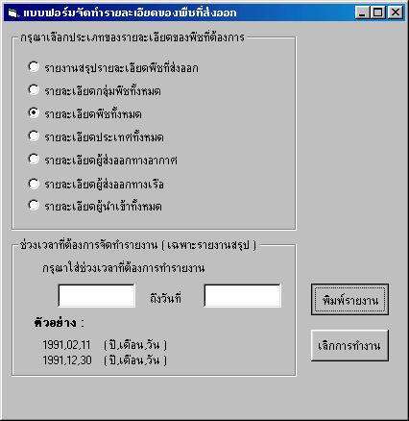
แบบที่ 3 รายละเอียดพืชทั้งหมด

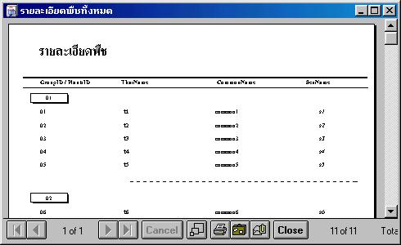
กดปุ่มเลือกรายละเอียดพืชทั้งหมด กดปุ่มพิมพ์รายงาน

รูปแบบหลังจากกดพิมพ์รายงาน

แบบที่ 4 รายละเอียดประเทศทั้งหมด
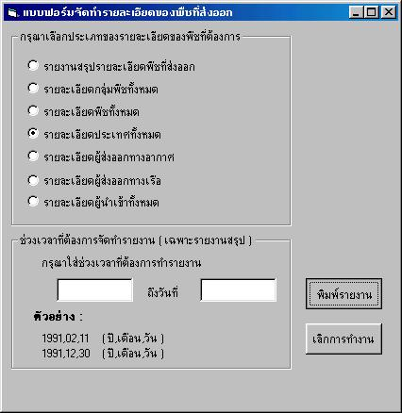

กดปุ่มเลือกรายละเอียดประเทศทั้งหมด กดปุ่มพิมพ์รายงาน
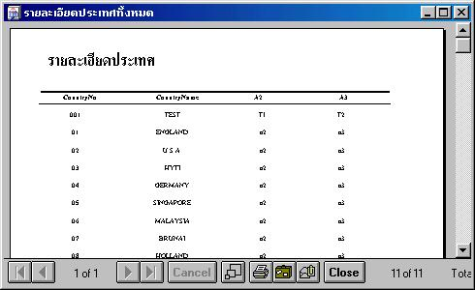
รูปแบบหลังจากกดพิมพ์รายงาน

แบบที่ 5 รายละเอียดผู้ส่งออกทางอากาศ
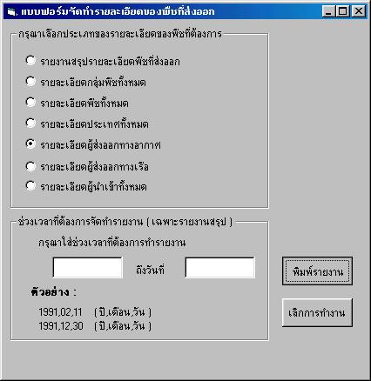

กดปุ่มเลือกรายละเอียดผู้ส่งออกทางอากาศ กดปุ่มพิมพ์รายงาน
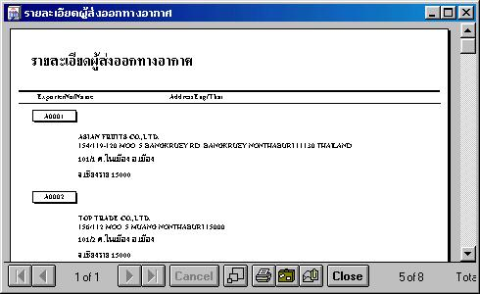

รูปแบบหลังจากกดพิมพ์รายงาน

แบบที่ 6 รายละเอียดผู้ส่งออกทางเรือ
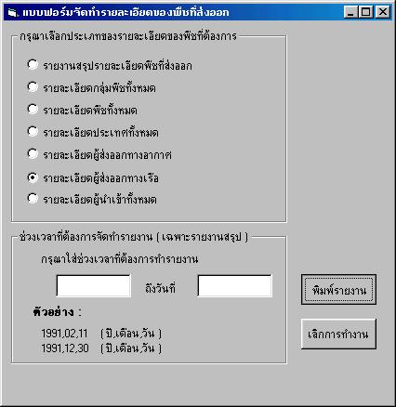

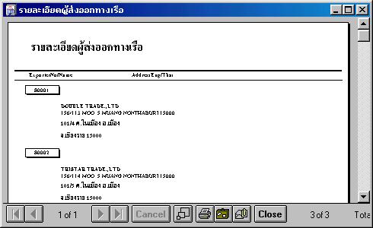
กดปุ่มเลือกรายละเอียดผู้ส่งออกทางเรือ กดปุ่มพิมพ์รายงาน

รูปแบบหลังจากกดพิมพ์รายงาน

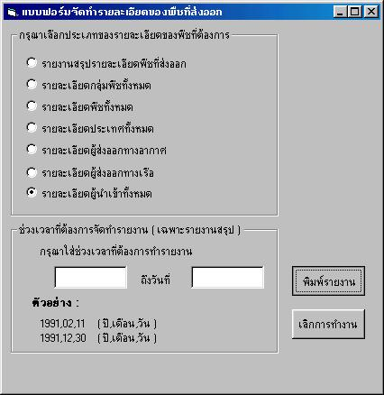
แบบที่ 7 รายละเอียดผู้นำเข้าทั้งหมด

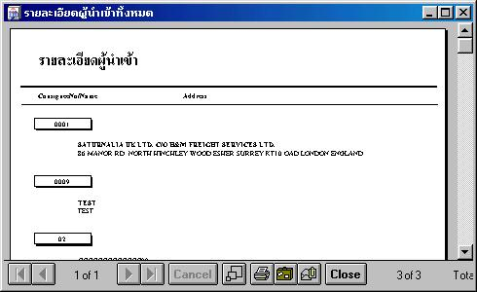
กดปุ่มเลือกรายละเอียดผู้นำเข้าทั้งหมด กดปุ่มพิมพ์รายงาน

รูปแบบหลังจากกดพิมพ์รายงาน

แบบฟอร์มที่ 11
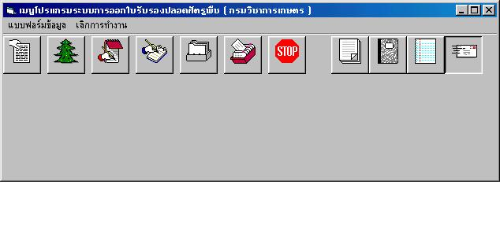
แบบฟอร์มที่ 11 เป็นแบบฟอร์มที่ใช้สำหรับจัดทำลาเบลผู้ส่งออกหรืออาจจะเรียกว่าแบบฟอร์มจัดทำสติกเกอร์ที่อยู่ผู้ส่งออก โดยในแบบฟอร์มนี้จะประกอบไปด้วยหน้าที่การทำงานต่างๆ อย่างละเอียดดังนี้

- จัดทำลาเบลผู้ส่งออกทางอากาศ
- จัดทำลาเบลผู้ส่งออกทางเรือ
- จัดทำลาเบลผู้ส่งออกตามกลุ่มพืชที่ส่งออก
แบบฟอร์มนี้มีขั้นตอนการใช้งานดังนี้

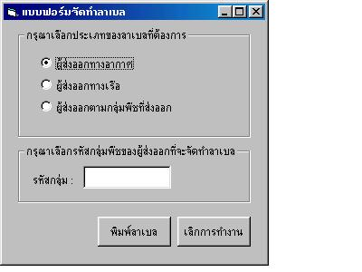
แบบที่ 1 จัดทำลาเบลผู้ส่งออกทางอากาศ

จากรูปเป็นรูปแบบทั้วไปของแบบฟอร์มที่ 11

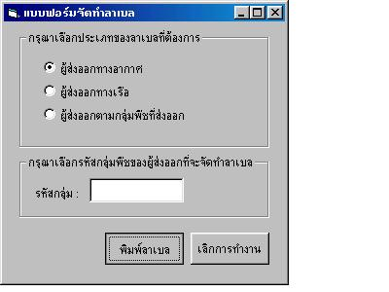

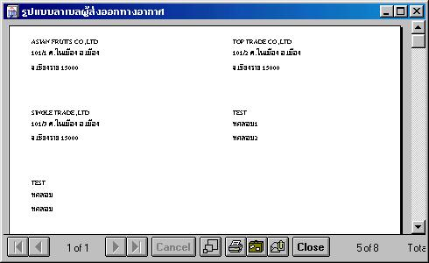
เลือกที่ปุ่มผู้ส่งออกทางอากาศ และกดปุ่มพิมพ์ลาเบล

รูปแบบหลังจากที่กดปุ่มพิมพ์ลาเบล

แบบที่ 2 จัดทำลาเบลผู้ส่งออกทางเรือ
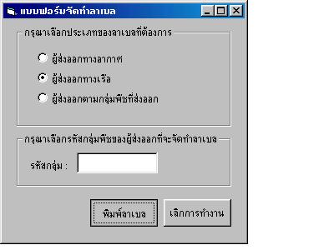

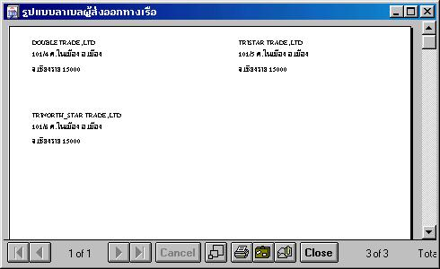
เลือกปุ่มผู้ส่งออกทางอากาศและกดปุ่มพิมพ์ลาเบล

รูปแบบหลังจากกดปุ่มพิมพ์ลาเบล

แบบที่ 3 จัดทำลาเบลผู้ส่งออกตามกลุ่มพืชที่ส่งออก
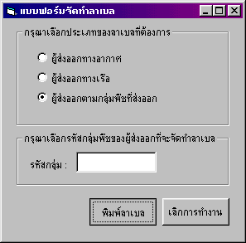

เลือกปุ่มผู้ส่งออกตามกลุ่มพืชที่ส่งออกและกดปุ่มพิมพ์ลาเบล

